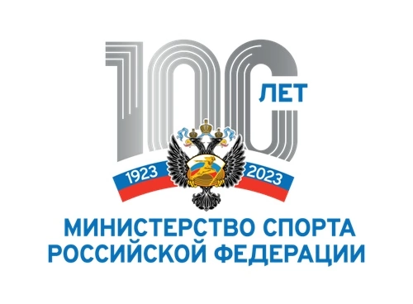 4 августа в Доме культуры прошли соревнования по настольному теннису среди молодежи, посвященные 100 -летию министерства спорта РФ. Всего приняло участие 12 человек. Победители среди парней 1-е место Папилин Кирилл; 2 -е место Жариков Кирилл; 3 - е место Жариков Юрий Среди девушек : 1 -е место Капарова Варвара; 2 -е место Чиркова Виктория 3 -е место Алексикова Мария.

